1.2.бп_пицца

Bizagi Modeler

Содержание
1.2.бп_пицца 1
Bizagi Modeler 1
1 Диаграмма 1 3
1.1 Приготовление пиццы по заказу 4
1.1.1 Элементы процесса 4
1.1.1.1 Ссылка А 4

Диаграмма 1
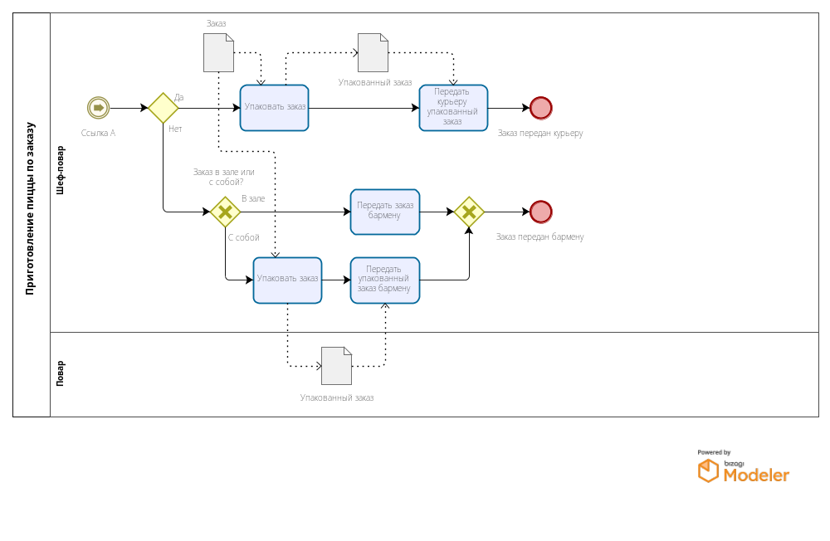

Версия:
1.0
Автор:
krezo

Приготовление пиццы по заказу

Элементы процесса

Ссылка А

